**external_application_buttons_**

Installation et utilisation de l’addon firefox external_application_buttons_2-0.11-fx-windows.xpi

Il est aujourd’hui impossible de lancer une application windows via une interface php sans utiliser de faille de sécurité.

Seul IE propose cette solution mais elle est dangereuse a utiliser.

Face à ce problème la seule solution était de trouver un ADD-on le permettant et Firefox en propose un.

Pré-requis : firefox

Tout d’abord aller le charger sur :

<https://addons.mozilla.org/fr/firefox/addon/external-application-button/>

chargez le,

cliquer droit dessus ,

et l’ouvrir avec firefox

cliquez sur installer :

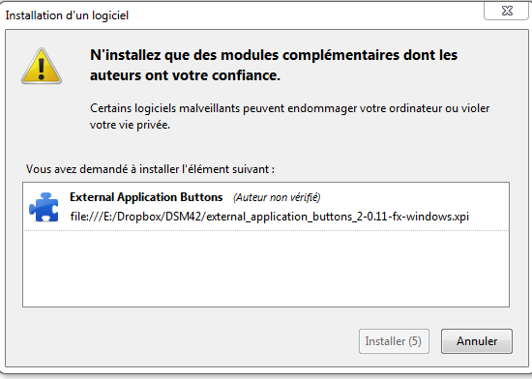

Firefox redémarre.

Dans firefox à droite apparait  une barre verticale :



Cliquer droit dessus et un menu contextuel apparait

Clique sur nouveau bouton et sélectionnez l’application que vous souhaité ajouté comme bouton.

Utilisant souvent mon HDhomerun j’ai ajouté cette applis :



Si vous cliquer droit sur cette icone vous pouvez modifier quelques options.

Voilà après il suffit d’arranger sa barre d’adresse et le tour est joué.